ЧАСТНОЕ ОБРАЗОВАТЕЛЬНОЕ УЧРЕЖДЕНИЕ
ПРОФЕССИОНАЛЬНОГО ОБРАЗОВАНИЯ
«СТАВРОПОЛЬСКИЙ МНОГОПРОФИЛЬНЫЙ КОЛЛЕДЖ»

МЕТОДИЧЕСКИЕ УКАЗАНИЯ
к лабораторным занятиям по дисциплине
«Компьютерная экспертиза»
для обучающихся по специальности 10.02.05. «Обеспечение информационной безопасности автоматизированных систем»

Ставрополь, 2024 г.

Методические указания составлены в соответствии с Федеральным государственным образовательным стандартом среднего профессионального образования по специальности 10.02.05 Обеспечение информационной безопасности автоматизированных систем утвержденным приказом Минобрнауки России от 09.12.2016г. № 1553

Составитель:

Рассмотрено и рекомендовано на заседании кафедры Информационных систем и программирования. Протокол № 9 от 27.05.2024 г.

Содержание

Лабораторная работа № 1 Исследование истории работы штатного и не штатного ПО (часть 1) | 6
Лабораторная работа № 2 Исследование истории работы штатного и не штатного ПО (часть 2) | 15
Лабораторная работа № 3 Исследование журналов событий в ОС (часть 1) | 20
Лабораторная работа № 4 Исследование журналов событий в ОС (часть 2) | 21
Лабораторная работа № 5 Исследование журналов событий безопасности (часть 1) | 26
Лабораторная работа № 6 Исследование журналов событий безопасности (часть 2) | 31
Лабораторная работа № 7. Исследование истории браузеров (часть 1) | 35
Лабораторная работа № 8. Исследование истории браузеров (часть 2) | 36

Введение
Целями изучения дисциплины «Компьютерная экспертиза» являются: умение проводить анализ данных, полученных в ходе исследования электронных носителей информации, компьютерной аппаратуры и других систем. Задачами изучения дисциплины "Компьютерная экспертиза” являются формирование у обучающихся знаний, позволяющих: осуществлять проведение технической диагностики компьютерного оборудования, направленное на поиск, обнаружение, анализ и оценку информации; проверить целостность компьютерной системы или ее отдельных элементов, аппаратных и программных средств.
Цель курса заключается в формировании компетенций специальности 10.02.05. «Обеспечение информационной безопасности автоматизированных систем», а также обучении лабораторным навыкам использования систем работы со знаниями в профессиональной сфере.
В результате освоения дисциплины обучающийся должен:
Знать:
- технологии и средства анализа данных полученных из электронных носителей информации;
- способы выявления скрытой информации в компьютерной аппаратуре и электронных накопителях информации.
Уметь:
- проводить анализ данных, полученных в ходе исследования электронных носителей информации;
- проводить анализ компьютерной аппаратуры и других систем.
Иметь навыки: организационными, техническими и программными средствами анализа данных электронных носителей информации.
Данные методические указания включают в себя 4 лабораторные работы по дисциплине «Компьютерная экспертиза».

Компетенции обучающегося, формируемые в результате освоения дисциплины
Процесс изучения дисциплины направлен на формирование следующих компетенций:
ПК 3.1.: Осуществлять установку, монтаж, настройку и техническое обслуживание технических средств защиты информации в соответствии с требованиями эксплуатационной документации.
АППАРАТУРА И МАТЕРИАЛЫ
Лабораторный практикум выполняется в штатном компьютерном классе, оборудованном IBM – совместимыми персональными компьютерами под управлением операционной системы Microsoft Windows.
УКАЗАНИЯ ПО ТЕХНИКЕ БЕЗОПАСНОСТИ
- Включение и выключение ПЭВМ и дисплеев производить только по команде преподавателя.
- В случае появления опасного для жизни напряжения на корпусе машины немедленно доложить преподавателю и, никого не допуская к данному дисплею, выключить пакетный выключатель, находящийся у выхода из аудитории.
СОДЕРЖАНИЕ ОТЧЕТА И ЕГО ФОРМА
- Ф.И.О и номер учебной группы студента.
- Название, номер, цель и учебные вопросы лабораторной работы.
- Конспективное содержание проделанной работы.
- Выводы по проделанной работе.

Лабораторная работа № 1 Исследование истории работы штатного и не штатного ПО

Цель работы: исследовать историю запуска штатного ПО, исследовать историю запуска не штатного и специального ПО.

Теоретическая часть

Вредоносные программы
Антивирусные аналитики отмечают явную тенденцию к коммерциализации вредоносного ПО. Еще 5-7 лет назад почти все вирусы и черви создавались без явной корыстной цели, как полагают, из хулиганских побуждений или из честолюбия. А среди современных вредоносных программ большинство составляют программы, заточенные под извлечение выгоды. Основные их разновидности (с точки зрения предназначения) суть следующие:
- троянские программы для создания зомби-сетей, которые затем используются для рассылки спама, DoS-атак, организации фишерских сайтов и т.п.; нередко они снабжены механизмом самораспространения;
- так называемое spyware, то есть черви и троянцы для похищения персональных данных – паролей и ключей к платежным системам, реквизитов банковских карточек и других данных, которые можно использовать для мошенничества или хищения;
- так называемое adware, то есть вредоносные программы, скрытно внедряющиеся на персональный компьютер и показывающие пользователю несанкционированную рекламу (иногда к классу adware причисляют не только вредоносные, но и «законопослушные» программы, которые показывают рекламу с ведома пользователя);
- руткиты, служащие для повышения привилегий пользователя и сокрытия его действий на «взломанном» компьютере;
- логические бомбы, которые предназначены для автоматического уничтожения всей чувствительной информации на компьютере в заданное время или при выполнении (при невыполнении) определенных условий;
- так называемое «ransomware» – подвид троянских программ, которые после скрытного внедрения на компьютер жертвы шифруют файлы, содержащие пользовательскую информацию, после чего предъявляют требование об уплате выкупа за возможность восстановления файлов пользователя.
Следует отметить, что так называемые кряки – программы, предназначенные для обхода технических средств защиты авторского права, – не относятся ко вредоносным. Как по букве закона, так и по техническим особенностям создания и применения, они стоят особняком. Создание кряков имеет смысл рассматривать отдельно (см. главу «Нарушение авторских прав в офлайне»).
Преступник
Как современная вредоносная программа является лишь средством, технологическим элементом для криминального бизнеса, так и современный вирусописатель работает не сам по себе, а исполняет заказы других. Это может быть прямой заказ, когда программист-вирмейкер получает техническое задание, исполняет его и отдает готовый продукт заказчику. Это может быть непрямой заказ, когда вирмейкер, зная потребности черного рынка, старается их удовлетворить своим продуктом, который затем и реализует (лицензирует пользователям) самостоятельно.
Давно не отмечалось случаев, когда один человек исполнял весь преступный замысел целиком – писал вредоносную программу, применял ее, использовал результат применения для извлечения дохода. Таким образом, создатель вредоносной программы – это почти всегда член преступной группы. Его деятельность не имеет смысла в отрыве от заказчиков и пользователей вредоносной программы. Кроме создания вредоносных программ уголовно наказуемо и их применение. Лицо, использующее такую программу, тоже в большинстве случаев не реализует результаты своего труда непосредственно, а продает или передает их дальше, другим членам преступной группы.
Наконец, третий тип – это реализаторы результатов применения вредоносных программ, то есть спамеры, вымогатели, кардеры, мошенники.
Приведем примеры типичных криминальных «коллективов».
Спамеры. Первый сообщник создает и совершенствует программное обеспечение для скрытного внедрения на компьютеры пользователей (троянцы). Второй, купив у первого право на использование указанно программы, рассылает ее в массовом порядке, принимает сигналы и учитывает успешно внедрившиеся экземпляры троянцев, объединяет их в структурированную зомби-сеть. Готовую сеть (целиком или частично, насовсем или на время) он продает третьему сообщнику, который с ее помощью осуществляет рассылку спама. Заказы на рассылки принимает четвертый сообщник, который ищет заказчиков при помощи того же спама, часть полученных от заказчиков денег перечисляет третьему в оплату его услуг. Пятый занимается сбором и верификацией адресов электронной почты для рассылок. Собранные базы адресов (или подписку на такие базы) он продает либо четвертому, либо третьему сообщнику.
Кардеры. Первый из сообщников (точнее, первая группа, одного человека тут не хватит) занимается сбором атрибутов банковских карт. Он может служить продавцом или официантом и незаметно снимать данные с карточек клиентов. Он может быть менеджером в фирме или банке и получать доступ к базе данных карточек в силу служебного положения. Он может получать номера карточек, внедряя вредоносные программы-шпионы (spyware) или через фишинг. Добыв некоторое количество номеров (или даже дампов) банковских карт, первый сообщник сбывает их второму.
Второй исполняет роль организатора криминального бизнеса. Он аккумулирует у себя данные и распределяет их исполнителям. Третий сообщник исполняет по заказам второго верификацию реквизитов карт, то есть проверяет их действительность и пригодность для платежей. Четвертый сообщник создает и поддерживает платный веб-сайт или лжемагазин или интернет_казино с возможностью оплаты услуг карточками. Он имеет несколько договоров с биллинговыми компаниями, время от времени меняет их, а также свою вывеску. Это механизм для отмывания денег. Пятая группа сообщников – так называемые набивщики. Они получают от второго партии номеров банковских карт по нескольку десятков и вводят их через отмывочное предприятие четвертого сообщника под видом разных клиентов. При этом они должны при помощи технических средств эмулировать доступ из разных стран и с разных компьютеров. За свою работу они получают сдельную оплату, реже – процент с доходов. Шестой сообщник представляет собой иной канал реализации, он занимается так называемым вещевым кардингом. Получая от второго «отборные», наиболее перспективные номера кредиток, он использует их для покупок в настоящих интернет-магазинах. Покупается в основном дорогая, нетяжелая и ликвидная техника – мобильные телефоны, видео-камеры, компьютерные комплектующие, некоторые автозапчасти и т.п.
Естественно, заказываются они вовсе не на его адрес. Для получения заказов существует седьмая группа сообщников – дропы. Это граждане из благополучных стран, поскольку большинство интернет-магазинов не доставляют заказы вне США, Канады и ЕС, а если и доставляют, то проверяют таких покупателей очень тщательно. Работа дропов состоит в том, чтобы подтвердить по телефону сотруднику магазина, что заказ сделал он, получить посылку и тут же переслать ее шестому сообщнику (иногда – другому дропу, для пущего запутывания следов). Дропы вербуются десятками из малообеспеченных слоев общества типа обучающихся или негров.
Обычно дроп выполняет всего десяток-другой операций с интервалом в несколько недель. Он получает оплату сдельно или в виде процента от стоимости товара. Наконец, восьмой сообщник занимается получением и реализацией посылок от дропов.
Фишеры. Первый сообщник занимается размещением подложных веб-сайтов банков и иных учреждений. В состав программ такого сайта входит система для моментальной отсылки введенных клиентом конфиденциальных данных злоумышленнику, естественно, не напрямую, чтобы трудно было его вычислить. Второй изготавливает эти сайты, составляет подложные письма и рассылает их, но не самостоятельно, а пользуясь для этого услугами спамеров. Третий сообщник занимается реализацией полученных данных (номера карт с пин_кодами или пароли к платежным системам) кардерам или иным криминальным структурам. Бывает, что реализацией пин-кодов преступная группа занимается самостоятельно. Тогда предусмотрен четвертый сообщник, который изготавливает «пластик», то есть копии банковских карт для офлайновых магазинов и банкоматов, а также пятая группа, которая собственно снимает из банкоматов деньги, получая для этого карты и пин-коды у четвертого.
Видно, что вредоносное ПО во всех случаях играет роль инструмента для одного из этапов большого преступного замысла. И создатель, и применитель вредоносных программ также исполняют общий замысел.
Отмечались и иные способы использования добытых при помощи вредоносных программ конфиденциальных данных. Например, в конце 2006 года был зарегистрирован случай массовой кражи атрибутов доступа программы ICQ, которая осуществлена при помощи вредоносной программы, массово разосланной пользователям. «Красивые» номера ICQ через посредников поступили в продажу. А из остальных злоумышленники попытались выжать деньги оригинальным способом. Они под видом прежних владельцев ICQ-аккаунтов обращались к их знакомым (используя контакт-лист, украденный вместе с паролем или скачанный с сайта) и просили денег «взаймы». Есть сведения, что некоторый процент пользователей ICQ откликнулся на такую просьбу.
Итак, вероятный преступник по делам о создании и использовании вредоносных программ – это член преступной группы, работающий в этой группе на основе найма или за процент от дохода или как самостоятельный создатель орудий преступления. То есть с точки зрения экономики вирусописатель продает в одних случаях свою рабочую силу, в других – свой труд, а в третьих – результат своего индивидуального труда.
Как правило, это профессиональный программист, вставший на преступный путь уже после выбора профессии. Его движущим мотивом являются деньги. Мотивы, характерные для типа «хакер», то есть самоутверждение и исследовательский интерес, могут иметь значение лишь на первом этапе, и вовлечении его в преступную деятельность. Корыстный
же мотив – всегда основной.
Звонилки (dialers)
Одним из видов мошенничества является недобросовестное использование платных телефонных линий. Абонировав соответствующий номер с высокой оплатой за «разговор» со стороны вызывающего абонента, мошенники всяческими способами пытаются спровоцировать вызовы на него со стороны абонентов. Помещают этот номер в заведомо ложной рекламе, отправляют SMS и совершают исходящие вызовы с этого номера, чтобы абонент перезвонил, сами совершают звонки на свой номер, пользуясь несовершенством биллинга оператора, навязывают ложную информацию о вызовах телефонной сети, а также вставляют (загружают) этот номер во вредоносные программы-звонилки (dialer), которые заставляют модем пользователя совершать вызов.
По условиям договора оператор вызывающего абонента платит за такой звонок оператору вызываемого абонента, а потом пытается получить деньги со своего абонента.
Опишем более подробно один из самых распространенных типов такого мошенничества – с использованием вредоносной программы-звонилки (dialer, диалер, программа дозвона). Большинство звонилок относятся к классу троянских программ. Одни из них имеют обычный для троянцев механизм скрытного внедрения на компьютер или маскируются под полезные программы. Другие таких механизмов не имеют и рассчитаны на однократный запуск самим пользователем, который введен в заблуждение методами социальной инженерии.
Например, на веб-сайте, содержащем многочисленные ссылки на порнографию, некоторые ссылки ведут на такую программу с пояснением «запустите для просмотра видео». Обманутый пользователь кликает на гиперссылку, тем самым скачивая программу-звонилку, и запускает ее. Будучи запущенной, она скрытно внедряется на компьютер пользователя (возможно, при этом даже показывает ему видео) и впоследствии активизируется, набирая при помощи модема платный номер1. Злоумышленники получают через оператора деньги за совершенный звонок, а потерпевшему потом предоставляется разбираться со своим оператором связи, доказывая, что он не звонил в Лихтенштейн и не получал услугу «для взрослых».
Следует заметить, что среди подобных программ-диалеров есть и невредоносные, которые не скрывают своего присутствия и своего предназначения и показывают пользователю, какой звонок и по какому тарифу будет произведен. Они также иногда используются для обмана потребителей, но не вызывают столько проблем у абонентов и не влекут обвинения в мошенничестве и в использовании вредоносных программ.
Итак, большинство программ-звонилок являются вредоносными, поскольку внедряются на компьютер и производят свои действия без уведомления пользователя и разрешения от него. Многие потерпевшие настаивают на возбуждении уголовного дела по факту заражения такой программой, поскольку считают, что это позволит им не оплачивать стоимость звонка оператору связи.
Но на сегодняшний день суды не признают вредоносные программы стихийной силой, а их действия – форс-мажорными обстоятельствами. Поэтому заразившимся такими программами пользователям все же приходится оплачивать звонки. Впрочем, иногда оператор связи склонен прощать» такую задолженность абонента – не по закону, а по справедливости.
Одни из программ-звонилок имеют собственный механизм распространения, чаще всего рассылают себя по электронной почте по списку адресов, найденных на зараженном компьютере. Другие самостоятельно распространяться не умеют, и злоумышленник вынужден размещать их на веб-сайтах, маскировать под что-то безобидное и рекламировать свой сайт.
Количество заражений подобными программами медленно снижается, поскольку все меньше компьютеров используют модем, все больше –выделенные линии связи.
Следы
При изготовлении вредоносных программ можно обнаружить следующие цифровые следы:
- исходный текст вредоносной программы, его промежуточные варианты, исходные тексты других вредоносных или двойного назначения программ, из которых вирмейкер заимствовал фрагменты кода;
- антивирусное ПО различных производителей, на котором создатель вредоносной программы обязательно тестирует свою, а также средства для дизассемблирования и отладки;
- программные средства для управления вредоносными программами (многие из них работают по схеме «клиент-сервер», одна из частей внедряется на компьютер жертвы, а другая часть работает под непосредственным управлением злоумышленника);
- средства и следы тестирования работы вредоносных программ под различными вариантами ОС;
- следы контактирования с заказчиками или пользователями вредоносной программы, передачи им экземпляров и документации, оплаты.
При распространении и применении вредоносных программ можно обнаружить следующие цифровые следы:
- средства и следы тестирования работы вредоносной программы под различными вариантами ОС;
- контакты с создателем или распространителем-посредником вредоносной программы;
- программные средства для управления вредоносной программой, данные о внедрениях этой программы к жертвам, результаты деятельности (пароли, отчеты о готовности, похищенные персональные данные);
- средства распространения вредоносной программы или контакты с теми, кто подрядился ее распространять.
Кроме того, на компьютере жертвы должна найтись сама вредоносная программа (ее серверная или клиентская часть). Очень часто обнаруживает ее сам потерпевший при помощи антивирусного ПО. При этом вредоносная программа может быть уничтожена по команде пользователя или автоматически, в соответствии с настройками антивируса. Хотя исполняемый код вредоносной программы, обнаруженный в ходе экспертизы, является доказательством по делу, в случае его уничтожения потерпевшим без этого доказательства можно обойтись.
Лог антивируса, а также следы деятельности вредоносной программы, будучи исследованы в ходе экспертизы, позволят эксперту категорично утверждать, что на исследуемом компьютере была установлена определенная вредоносная программа, хотя исполняемого кода этой программы и не обнаружено. Лучше поручить такую экспертизу предприятию, которое производит или обслуживает соответствующее антивирусное ПО.

Практическая часть
Пример выполнения работы
Перечень запущенных программ на ПК.
Наименование программы | Описание, цель | Размер программы | Дата последнего запуска
C:\Program Files (x86)\Microsoft Office\Office15\WINWORD.EXE | Microsoft Word | 1 922 720 | 23.12.2015 4:49:45
C:\Program Files (x86)\Google\Chrome\Application\chrome.exe | Google Chrome | 741 704 | 23.12.2015 4:47:41
C:\Program Files (x86)\Steam\Steam.exe | Steam Client Bootstrapper | 3 013 712 | 23.12.2015 4:35:13
C:\Program Files\WinRAR\WinRAR.exe | WinRAR archiver | 1 481 816 | 22.12.2015 19:37:54
C:\Program Files\Windows NT\Accessories\WORDPAD.EXE | Текстовый редактор Wordpad Windows | 4 517 888 | 22.12.2015 1:12:25
C:\Program Files (x86)\Photoshop CS6\Photoshop.exe | Adobe Photoshop CS6 | 43 005 320 | 21.12.2015 23:22:50
C:\WINDOWS\Explorer.exe | Проводник | 4 502 864 | 08.12.2015 10:11:46
C:\PROGRAM FILES\  (X86)\Steam\STEAMAPPS\common\Viridi\ Viridi.exe |  | 16 180 224 | 23.12.2015 4:35:40
C:\Windows\SysWOW64\notepad.exe | Блокнот | 232 448 | 22.12.2015 19:33:15
C:\PROGRAM FILES\WINDOWS DEFENDER\MSASCui.exe | Windows Defender User Interface | 1 332 224 | 22.12.2015 5:19:40
C:\Windows\splwow64.exe | Print driver host for applications | 128 000 | 22.12.2015 2:30:02
C:\Windows\SYSTEMAPPS\  MICROSOFT.MICROSOFTEDGE_8WEKYB3D8BBWE  \MICROSOFTEDGE.EXE | Microsoft Edge | 7 319 408 | 21.12.2015 16:54:17

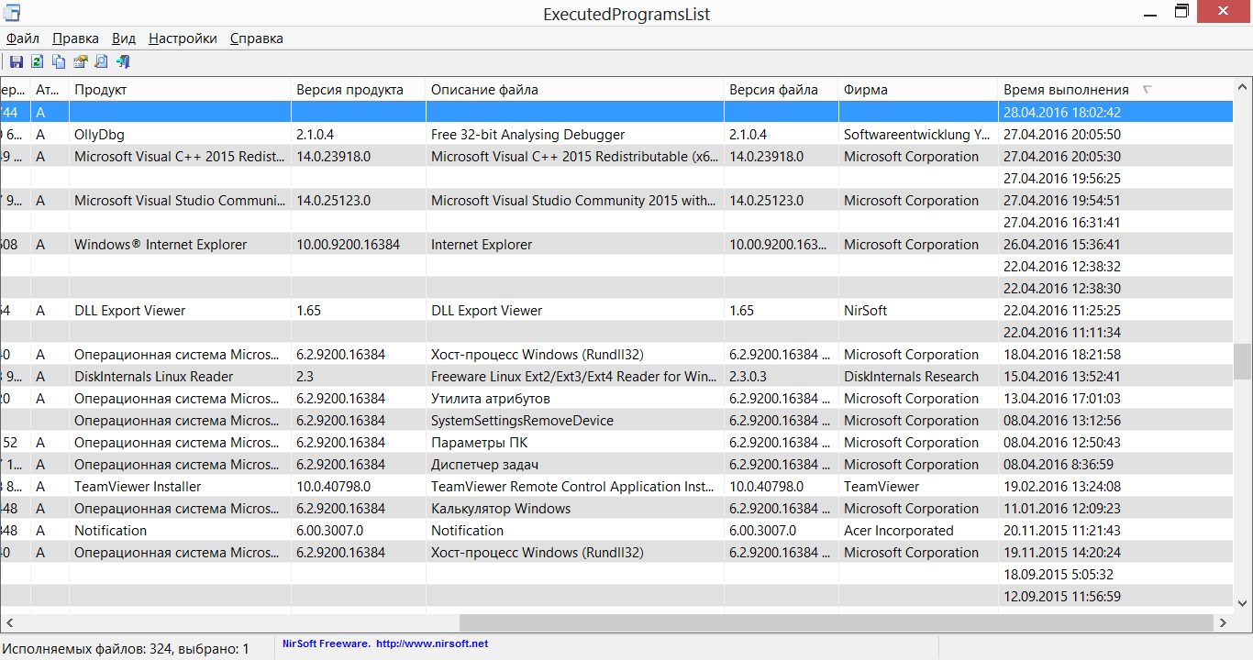
Рисунок 1.
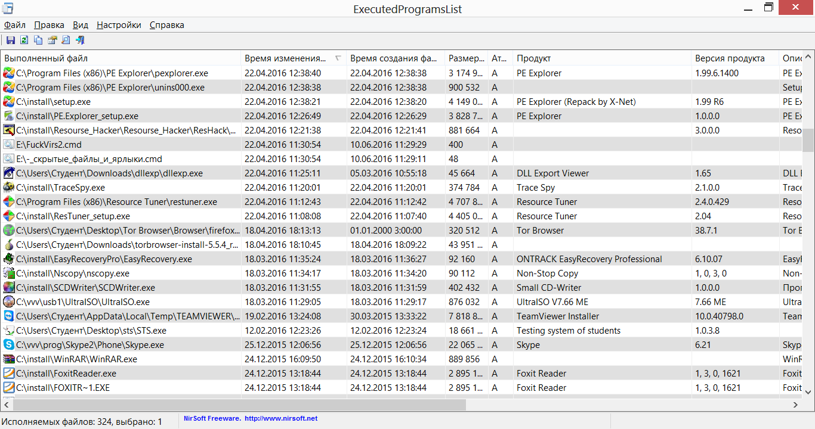

Рисунок 2.
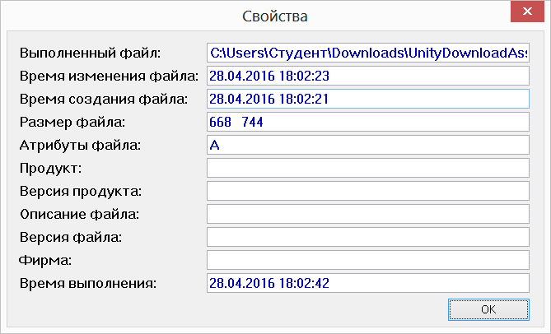
Рисунок 3

Оборудование и материалы
Аппаратура. Для выполнения лабораторной работы необходим персональный компьютер со следующими характеристиками: процессор Pentium/Celeron с тактовой частотой 300 МГц и выше, оперативная память − не менее 128 Мбайт и более, свободное дисковое пространство − не менее 100 MB Мбайт, устройство для чтения компакт-дисков, монитор типа Super VGA (число цветов − 256).
Программное обеспечение. Для выполнения лабораторной работы необходима операционная система WINDOWS 2000/ XP Professional, библиотека Microsoft .NET Framework версии 1.1 или выше, программа Mathcad 13 и выше.

Указания по технике безопасности
При выполнении лабораторной работы запрещается:
- Самостоятельно производить ремонт персонального компьютера, а также установку и удаление имеющегося программного обеспечения;
- Нарушать общепринятые правила техники безопасности при работе с электрооборудованием, в частности, касаться электрических розеток металлическими предметами и т.д.;
- Принимать пищу, напитки и сорить на рабочем месте пользователя персонального компьютера.
В случае неисправности персонального компьютера необходимо немедленно сообщить об этом обслуживающему персоналу лаборатории (системному администратору, оператору).

Задание к практическому занятию:
- Изучить теоретический материал лабораторной работе.
- Выполнить упражнения, представленные в лабораторной работе.
- Получить перечень запускаемых программ на ПК с помощью программы ExecutedProgramsList.
- Оформить отчет по лабораторной работе.
Вопросы для работы

- Какие программы называют вредоносными?
- Перечислите основные типы вредоносных программ. Приведите примеры таких программ.
- Что такое кардеры?
- Что такое дропы?
- Что такое фишеры?
- Перечислите цифровые следы создания вредоносных программ.
- Каким образом можно обнаружить цифровые следы?

Лабораторная работа № 2 Исследование журналов событий в ОС

Цель работы: изучить журналы следующие журналы в ОС:
- Системный журнал событий;
- Журнал приложений.

Теоретическая часть
Логирование событий в операционной системе является одной из трех составляющих безопасности. Имеется в виду модель «AAA» – authentica- tion, authorization, accounting – аутентификация, авторизация, аудит. Запись всех событий, связанных прямо или косвенно с безопасностью системы, и составляет сущность аудита. Логирование само по себе не препятствует злоумышленнику получить несанкционированный доступ к информационной системе. Однако оно повышает вероятность его выявления, а также последующего нахождения и изобличения злоумышленника. Также логирование способствует выявлению уязвимостей защищаемой системы.
Чем более полон аудит, тем проще расследовать компьютерное преступление. Пользуясь записанными данными, специалист или эксперт может извлечь много полезной для дела информации.
Рассмотрим устройство системного аудита событий для операционной системы Windows.
В операционных системах семейства Windows предусмотрено три лога – прикладных программ (application log), системы (system log) и безопасности (security log).
В application log пишутся сообщения и события, генерируемые прикладными программами, а также некоторыми сервисами (службами). В system log помещаются события ядра ОС и важнейших сервисов. В security log носящиеся к отслеживаемой активности пользователей, их аутентификации и авторизации. К этим трем могут добавляться иные логи, если на компьютере работают дополнительные программы, такие как DNS-сервер.
По умолчанию логируются очень немногие события, а в security log –вообще никаких. Чтобы в логах осаждалась более полная информация, администратор должен явно включить аудит и настроить политики аудита.
Все логи Windows просматриваются специальной программой «Event Viewer», которую можно найти в меню «Administrative Tools» или «Management Console».
В зависимости от того, что именно мы ищем, следы «взлома» исследуемого компьютера или следы противоправной деятельности пользователя, может оказаться полезной разная информация из разных логов.
Чтобы операционная система успешно заполняла журналы событий необходима чтобы работала служба Журнал событий Windows за это отвечающая.
Все журналы располагаются по адресу %SystemRoot%\System32\Winevt\Logs\ = C:\Windows\System32\winevt\Logs\.
Журнал «Приложение» — записываются события о утилитах которые устанавливаются с операционной системой.

Практическая часть
Пример выполнения работы
Журнал событий «Приложения»
Код | Дата | Сведения
16384 | 23.12.2015 5:11:41 | Перезапуск службы защиты программного обеспечения успешно запланирован на 2015-12-23T03:35:41Z.
903 | 23.12.2015 5:11:41 | Служба защиты программного обеспечения остановлена.
1003 | 23.12.2015 5:09:57 | Служба защиты программного обеспечения завершила проверку состояния лицензирования.
900 | 23.12.2015 4:50:07 | Выполняется запуск службы защиты программного обеспечения.
8233 | 23.12.2015 2:36:03 | Обработчик правил сообщил о сбое попытки активации корпоративной лицензии.
8224 | 22.12.2015 7:20:51 | Служба VSS выключается из-за тайм-аута простоя.
1066 | 21.12.2015 17:36:31 | Состояние инициализации объектов службы.
5973 | 19.12.2015 19:56:40 | Сбой активации приложения Microsoft.Windows.Cortana_cw5n1h2txyewy!CortanaUI. Ошибка: Сбой при удаленном вызове процедуры..
326 | 19.12.2015 5:58:49 | svchost (1048) DS_Token_DB: Ядро СУБД присоединило базу данных (1, C:\WINDOWS\system32\config\systemprofile\AppData\Local\DataSharing\Storage\DSTokenDB2.dat). (Время=0 с)  Последовательность внутренней синхронизации: [1] 0.000, [2] 0.015, [3] 0.000, [4] 0.000, [5] 0.000, [6] 0.500, [7] 0.235, [8] 0.125, [9] 0.000, [10] 0.000, [11] 0.000, [12] 0.000.  Сохраненный кэш: 1 0

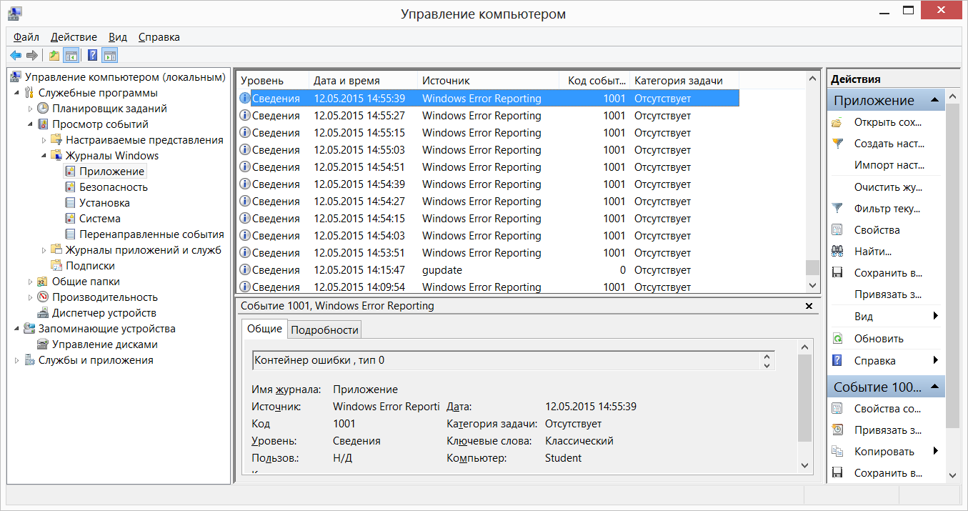
Рисунок 1
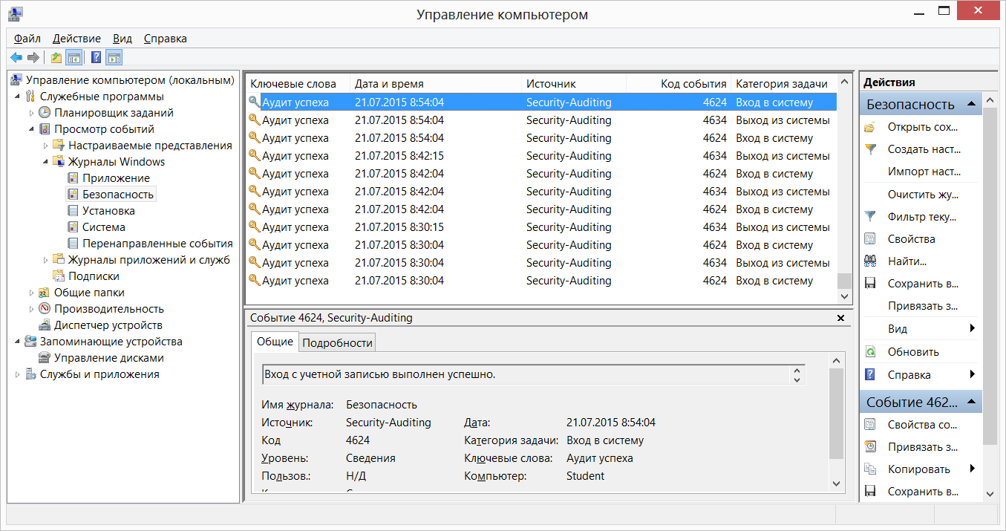
Рисунок 2
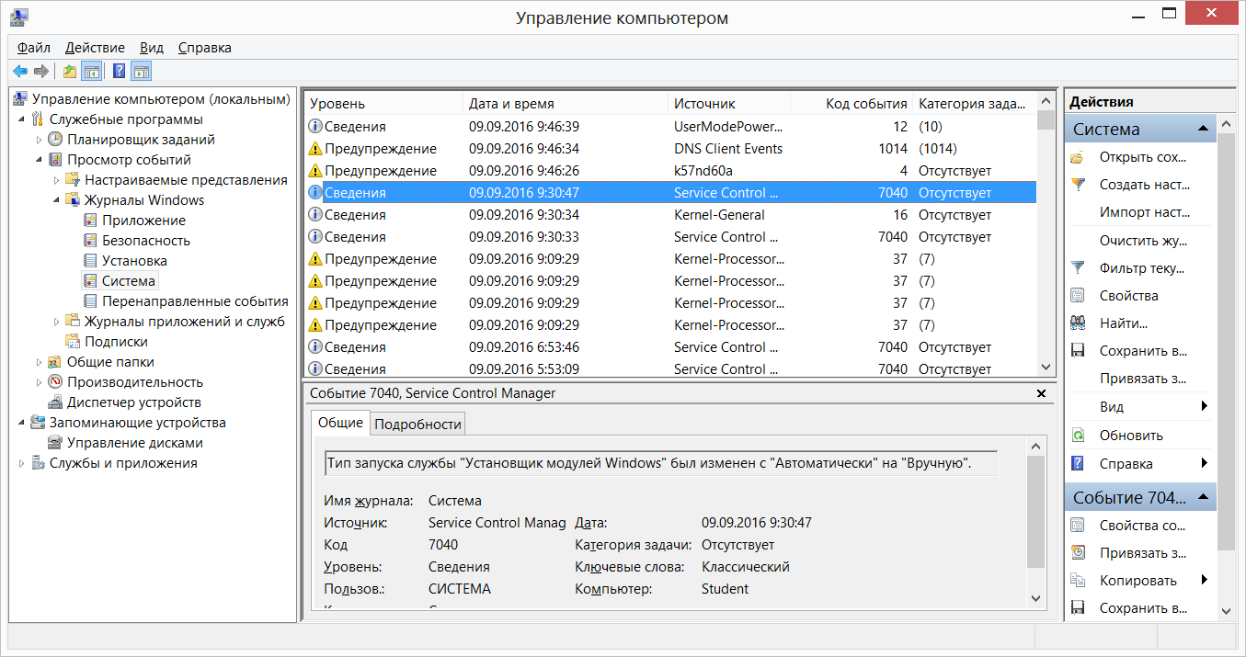
Рисунок 3

Оборудование и материалы
Аппаратура. Для выполнения лабораторной работы необходим персональный компьютер со следующими характеристиками: процессор Pentium/Celeron с тактовой частотой 300 МГц и выше, оперативная память − не менее 128 Мбайт и более, свободное дисковое пространство − не менее 100 MB Мбайт, устройство для чтения компакт-дисков, монитор типа Super VGA (число цветов − 256).
Программное обеспечение. Для выполнения лабораторной работы необходима операционная система WINDOWS 2000/ XP Professional, библиотека Microsoft .NET Framework версии 1.1 или выше, программа Mathcad 13 и выше.

Указания по технике безопасности
При выполнении лабораторной работы запрещается:
- Самостоятельно производить ремонт персонального компьютера, а также установку и удаление имеющегося программного обеспечения;
- Нарушать общепринятые правила техники безопасности при работе с электрооборудованием, в частности, касаться электрических розеток металлическими предметами и т.д.;
- Принимать пищу, напитки и сорить на рабочем месте пользователя персонального компьютера.
В случае неисправности персонального компьютера необходимо немедленно сообщить об этом обслуживающему персоналу лаборатории (системному администратору, оператору).
Задание к практическому занятию:
- Изучить теоретический материал лабораторной работе.
- Выполнить упражнения, представленные в лабораторной работе.
- Получить содержимое следующих файлов журналов ОС.
- Изучить системный журнал событий.
- Изучить журнал событий безопасности.
- Изучить журнал приложений.
- Оформить отчет по лабораторной работе.
Вопросы для работы:
1.Какая информация отображается в следующих журналах ОС?
2.Опишите работу системного журнала событий.
- Опишите работу журнала событий безопасности.
- Опишите работу журнала приложений.

Лабораторная работа № 3 Исследование журналов событий безопасности.

Цель работы: изучить и проанализировать журнал событий безопасности.

Теоретическая часть
Операционная система Windows постоянно следит за различными достойными внимания событиями, возникающими в вашей системе. В Microsoft Windows событие (event) – это любое происшествие в операционной системе, которое записывается в журнал или требует уведомления пользователей или администраторов. Это может быть служба, которая не хочет запускаться, установка устройства или ошибка в работе приложения. События регистрируются и сохраняются в журналах событий Windows и предоставляют важные хронологические сведения, помогающие вести мониторинг системы, поддерживать ее безопасность, устранять ошибки и выполнять диагностику. Необходимо регулярно анализировать информацию, содержащуюся в этих журналах. Вам следует регулярно следить за журналами событий и настраивать операционную систему на сохранение важных системных событий. В том случае, если вы администратор серверов Windows, то необходимо следить за безопасностью их систем, нормальной работой приложений и сервисов, а также проверять сервер на наличие ошибок, способных ухудшить производительность. Если вы пользователь персонального компьютера, то вам следует убедиться в том, что вам доступны соответствующие журналы, необходимые для поддержки своей системы и устранения ошибок.
Программа «Просмотр событий» представляет собой оснастку консоли управления Microsoft (MMC) и предназначена для просмотра и управления журналами событий. Это незаменимый инструмент для наблюдения за работоспособностью системы и устранения возникших неполадок. Служба Windows, которая управляет протоколированием событий, называется «Журнал событий». В том случае, если она запущена, Windows записывает важные данные в журналы. При помощи программы «Просмотр событий» вы можете выполнять следующие действия:
- Просматривать события определенных журналов;
- Применять фильтры событий и сохранять их для последующего использования в виде настраиваемых представлений;
- Создавать подписки на события и управлять ими;
- Назначать выполнение конкретных действий на возникновение определенного события.
В операционных системах семейства Windows существуют две категории журналов событий: журналы Windows и журналы приложений и служб. Журналы Windows – используются операционной системой для регистрации общесистемных событий, связанных с работой приложений, системных компонентов, безопасностью и запуском. А журналы приложений и служб – используются приложениями и службами для регистрации событий, связанных с их работой. Для управления журналами событий можно использовать оснастку «Просмотр событий».
Журнал «Безопасность» — записываются события о входе и выходе из Windows и фиксирование доступа к ресурсам. То есть, если пользователь не туда полез это скорее всего запишется в событии.
Журнал «Система» — записываются системные события. Например сетевые оповещения или сообщения обновления антивируса Microsoft Antimalware.
Работа с журналами заключается в сортировке, группировке, очистке журналов и создании настраиваемых представлений для удобства нахождения тех или иных событий.
Существует несколько свойств событий оснастки «Просмотр событий», которые подробно описаны немного ниже:
Источник – это программа, зарегистрировавшая событие в журнале. Это может быть как имя программы, так и название компонента системы или большого приложения (например, имя драйвера). Например, «Elnkii» означает драйвер EtherLink II.
Код события – это число, определяющее конкретный тип события. В первой строке описания обычно содержится название типа события. Например, 6005 - это идентификатор события, которое происходит при запуске службы ведения журналов событий. Соответственно, в начале описания этого события находится строка «Запущена служба журнала событий». Код события и имя источника записи могут использоваться представителями группы поддержки программного продукта для устранения неполадок.
Уровень – это уровень важности события. В журналах системы и приложений события могут иметь следующие уровни важности:
- Уведомление - обозначает изменение в приложении или компоненте, такое как возникновение информационного события, связанного с успешным действием, создание ресурса или запуск службы.
- Предупреждение - обозначает предупреждение общего характера на неполадку, способную повлиять на службу или привести к более серьезной проблеме, если оставить ее без внимания;
- Ошибка - обозначает, что возникла проблема, которая может повлиять на функции, внешние по отношению к приложению или компоненту, вызвавшим событие;
- Критическая ошибка - обозначает, что произошел сбой, после которого приложение или компонент, инициировавшие событие, не могут восстановиться автоматически;
- Аудит успехов – успешное выполнение действий, которые вы отслеживаете через аудит, например использование какой-либо привилегии;
- Аудит отказов – неудачное выполнение действий, которые вы отслеживаете через аудит, например ошибка при входе в систему.
Пользователь – определяет учетную запись пользователя, от имени которого возникло данное событие. К пользователям относятся особые сущности, например Local Service, Network Service и Anonymous Logon, а также учетные записи реальных пользователей. Это имя представляет собой идентификатор клиента, если событие фактически было вызвано серверным процессом, или основной идентификатор, если олицетворение не производится. В некоторых случаях запись журнала безопасности содержит оба идентификатора. А также в этом поле может стоять N/A (Н/Д), если в данной ситуации учетная запись неприменима. Олицетворение происходит в случаях, когда сервер позволяет одному процессу присвоить атрибуты безопасности другого процесса.
Рабочий код - содержит числовое значение, которое определяет операцию либо точку в пределах операции, при выполнении которой возникло данное событие. Например, инициализация или закрытие.
Журнал - имя журнала, в который было записано данное событие.
Категория и задачи – определяет категорию события, иногда используемую для последующего описания допустимого действия. У каждого источника событий свои категории. Например следующие категории: вход/выход, использование привилегий, изменение политики и управление учетной записью.
Ключевые слова – это набор категорий или меток, которые могут использоваться для фильтрации или поиска событий. Например: «Сеть», «Безопасность» или «Ресурс не найден».
Компьютер – идентифицирует имя компьютера, на котором произошло событие. Обычно это имя локального компьютера, но также может быть имя компьютера, переславшего событие, или имя локального компьютера до того, как оно было изменено.
Дата и время – определяет дату и время возникновения данного события в журнале.
ИД процесса – представляет идентификационный номер процесса, создавшего данное событие. Компьютерная программа представляет из себя только пассивную совокупность инструкций, в то время как процесс — это непосредственное выполнение этих инструкций
ИД потока – представляет идентификационный номер потока, создавшего данное событие. Процесс, порождённый в операционной системе, может состоять из нескольких потоков, выполняющихся «параллельно», то есть без предписанного порядка во времени. При выполнении некоторых задач такое разделение может достичь более эффективного использования ресурсов вычислительной машины
ИД процессора – представляет идентификационный номер процессора, обработавшего событие.
Код сеанса – это идентификационный номер сеанса на сервере терминалов, в котором произошло событие.
Время работы в режиме ядра – определяет время, потраченное на выполнение инструкций режима ядра, в единицах времени ЦП. Режим ядра имеет неограниченный доступ к системной памяти и внешним устройствам. Ядро системы NT называют гибридным ядром или макроядром.
Время работы в пользовательском режиме – определяет время, потраченное на выполнение инструкций пользовательского режима, в единицах времени ЦП. Режим пользователя состоит из подсистем, которые передают запросы ввода\вывода соответствующему драйверу режима ядра посредством менеджера Ввода-вывода.
Загруженность процессора – это время, потраченное на выполнение инструкций пользовательского режима, в тиках ЦП.
Код корреляции – определяет действие в процессе, для которого используется событие. Этот код используется для указания простых отношений между событиями. Корреляция — статистическая взаимосвязь двух или нескольких случайных величин (либо величин, которые можно с некоторой допустимой степенью точности считать таковыми). При этом, изменения одной или нескольких из этих величин приводят к систематическому изменению другой или других величин.
ИД относительной корреляции – определяет относительное действие в процессе, для которого используется событие.
Желательно почаще просматривать журналы событий «Приложение» и «Система» и изучать существующие проблемы и предупреждения, которые могут предвещать о проблемах в будущем. При выборе журнала в среднем окне отображаются доступные события, включая дату события, время и источник, уровень события и другие данные.
Панель «Область просмотра» показывает основные данные о событиях на вкладке «Общие», а дополнительные специфические данные – на вкладке «Подробности». Включить и выключить эту панель можно, выбрав меню «Вид», а затем команду «Область просмотра».
Для критических систем рекомендуется хранить журналы за последние несколько месяцев. Все время назначать журналам такой размер, чтобы в них умещалась вся информация, как правило, неудобно, решить эту задачу можно по-другому. Можно экспортировать журналы в файлы, распложенные в заданной папке.

Практическая часть
Пример выполнения работы
Журнал событий «Безопасность»
Код | Дата | Сведения
4797 | 24.12.2015 1:55:32 | Попытка запроса существования пустого пароля для учетной записи.
4624 | 23.12.2015 22:09:13 | Вход в учетную запись выполнен успешно.
4798 | 23.12.2015 10:42:53 | Перечислено участие пользователя в локальных группах.
4672 | 22.12.2015 18:37:44 | Новому сеансу входа назначены специальные привилегии.
5058 | 15.12.2015 21:22:53 | Операция с файлом ключей.
5061 | 15.12.2015 21:22:53 | Операция шифрования.
6281 | 15.12.2015 10:13:39 | Средство проверки целостности кода обнаружило, что хэш-данные страниц файла образа недопустимы. Возможно, файл неправильно подписан без использования хэш-данных страниц либо поврежден из-за несанкционированного изменения. Недопустимые хэш-данные могут указывать на возможную ошибку дискового устройства.
4905 | 15.12.2015 9:55:09 | Произведена попытка отмены регистрации источника событий безопасности.
4799 | 19.12.2015 5:58:49 | Перечислено участие в защищенных локальных группах.

Журнал событий «Система»
Код | Дата | Сведения
19 | 10.12.2015 18:29:04 | Установка завершена: следующее обновление было успешно установлено: Get Office
6006 | 10.12.2015 3:57:06 | Служба журнала событий остановлена.
98 | 10.12.2015 3:57:30 | Том \\?\Volume{b3ddb939-db00-4147-a752-1c46579402b5} (\Device\HarddiskVolume1) работоспособен. Не требуется никаких действий.
10114 | 10.12.2015 3:57:29 | WUDFPf (часть UMDF) еще не загружена. После ее загрузки Windows снова запустит устройство.
44 | 15.12.2015 21:22:53 | Центр обновления Windows начал скачивать обновление.
6013 | 14.12.2015 10:49:18 | Время работоспособного состояния 19 сек.
2 | 12.12.2015 21:20:24 | Intel(R) Management Engine Interface driver has started successfully.
16 | 15.12.2015 9:55:09 | Журнал доступа в кусте \??\C:\Users\Ermolaeva\AppData\Local\Packages\microsoft.windowscommunicationsapps_8wekyb3d8bbwe\microsoft.windowscommunicationsapps_17.6509.64001.0_x64__8wekyb3d8bbwe\ActivationStore\ActivationStore.dat очищен; обновлено разделов: 0; создано измененных страниц: 0.
43 | 19.12.2015 5:58:49 | Установка начата: ОС Windows начала устанавливать следующее обновление: TuneIn Radio

Оборудование и материалы
Аппаратура. Для выполнения лабораторной работы необходим персональный компьютер со следующими характеристиками: процессор Pentium/Celeron с тактовой частотой 300 МГц и выше, оперативная память − не менее 128 Мбайт и более, свободное дисковое пространство − не менее 100 MB Мбайт, устройство для чтения компакт-дисков, монитор типа Super VGA (число цветов − 256).
Программное обеспечение. Для выполнения лабораторной работы необходима операционная система WINDOWS 2000/ XP Professional, библиотека Microsoft .NET Framework версии 1.1 или выше, программа Mathcad 13 и выше.
Указания по технике безопасности
При выполнении лабораторной работы запрещается:
- Самостоятельно производить ремонт персонального компьютера, а также установку и удаление имеющегося программного обеспечения;
- Нарушать общепринятые правила техники безопасности при работе с электрооборудованием, в частности, касаться электрических розеток металлическими предметами и т.д.;
- Принимать пищу, напитки и сорить на рабочем месте пользователя персонального компьютера.
В случае неисправности персонального компьютера необходимо немедленно сообщить об этом обслуживающему персоналу лаборатории (системному администратору, оператору).
Задание к практическому занятию:
- Изучить теоретический материал лабораторной работе.
- Выполнить упражнения, представленные в лабораторной работе.
3. Привести содержимое журнала событий безопасности в отсортированном виде по датам событий.
4. Оформить отчет о проделанной работе.

Вопросы для работы:
- Какие событие приводятся в журнале безопасности ОС Windows?
- Какие события отражают время доступа к файловой системе?
- В каких событиях находится описание доступа к настройкам связанным с безопасностью ОС?

Лабораторная работа № 4. Исследование истории браузеров

Цель работы: научиться исследовать журналы посещенных ресурсов в интернет-браузерах.

Теоретическая часть
Из тех следов просмотра пользователем веб-сайтов (веб-сёрфинга),которые могут быть обнаружены на пользовательском компьютере, следует отметить cookie-файлы, историю просмотра и кэш браузера (временные файлы). Также при анализе следует учитывать хранимые браузером пароли к сайтам и закладки.
История просмотра веб-страниц – это, упрощенно говоря, перечень адресов (URL) веб-сайтов, к которым пользователь осуществлял доступ. Одни браузеры хранят историю в своих настройках, другие – вместе с временными файлами.
Кэш браузера (временные файлы) – это копии HTML-файлов, изображений и иных файлов, загружаемых в ходе просмотра веб-страниц. Они сохраняются на локальном диске на случай повторного просмотра тех же страниц. Вместе с каждым файлом принимается и записывается срок его актуальности.
В cookie-файлах содержится адрес веб-сайта, который создал этот файл, значения переменных, время создания и срок актуальности этого cookie. Эти файлы сохраняются на компьютере пользователя по инициативе веб-сервера и предназначены, для того чтобы сервер мог сохранить индивидуальные настройки пользователя.
Все описанные данные, если они сохранились, позволяют в подробностях восстановить последовательность просмотра пользователем веб-сайтов. Эта процедура может быть автоматизирована. Реконструкцию веб-сёрфинга по сохраненным данным браузера выполняют экспертные программы «EnCase», «FTK», «Pasco» и некоторые другие. Реконструкцию можно провести и вручную.
В свете изложенного вполне уместно выглядит такой вопрос эксперту:
«Восстановить последовательность просмотра пользователем веб-сайтов в такой-то период времени» или «Установить, когда пользователь просматривал веб-сайт такой-то, в какой последовательности и какую информацию при этом получал».
Учитывая, что достаточно распространены веб-интерфейсы к электронной почте, при помощи восстановления просмотренных пользователем веб-страниц можно установить получение и отправку им сообщений электронной почты через такой веб-интерфейс.
В истории браузера хранятся обычно следующие данные:
  - Посещенные страницы и загрузки (программ, фильмов, музыки и прочего);
  - Поисковые запросы и данные форм;
  - Данными о ваших настройках для посещаемых сайтов;
  - Информация об авторизации на сайтах;
  - Кэшированные данные посещенных страниц (картинки, скрипты и прочее).
Браузер запоминает, какие страницы вы посетили и какие файлы скачали. Эта информация хранится в истории посещенных страниц и в истории загрузок.
Вы можете просматривать историю посещенных страниц, а также удалять из нее отдельные страницы. Также вы можете просматривать историю загруженных файлов, а также удалять отдельные файлы из нее.

Практическая часть

Пример выполнения работы
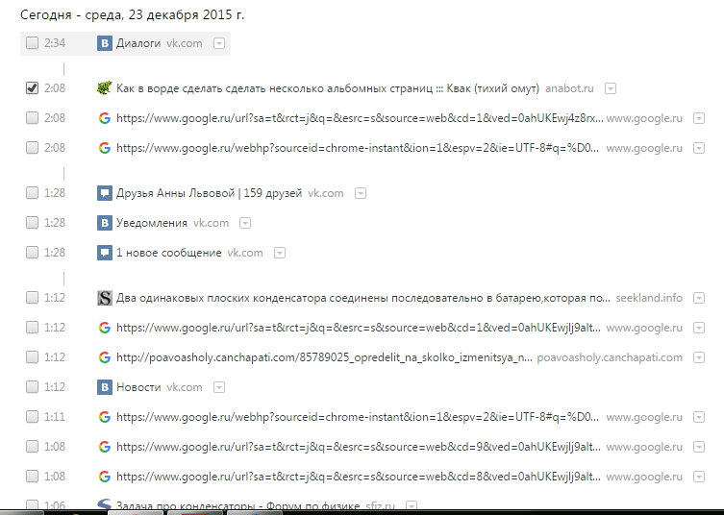
Рисунок 1 – Просмотр истории в браузере Google Chrome

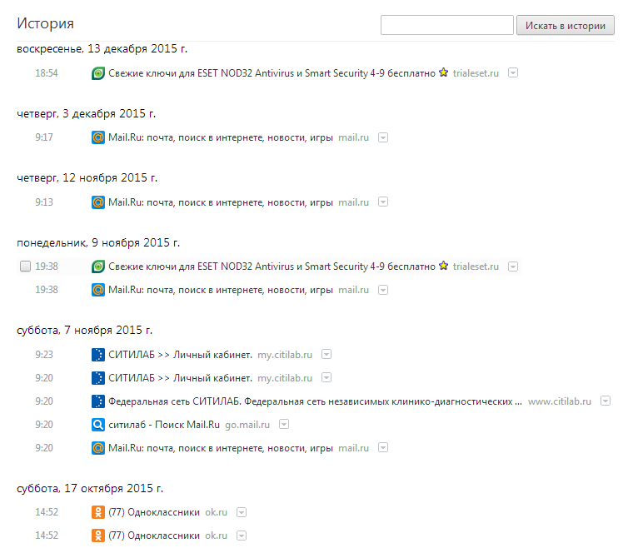
Рисунок 2 – Просмотр история в браузере «Интернет»

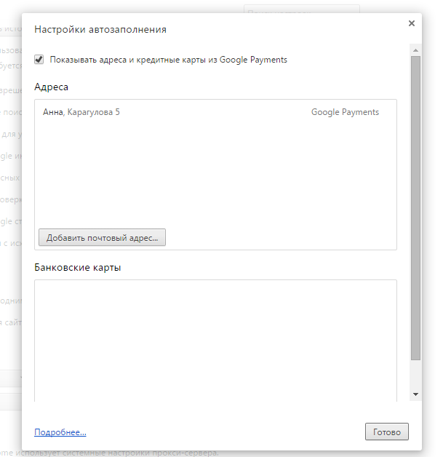
Рисунок 3 – Автозаполнение браузера Google Chrome

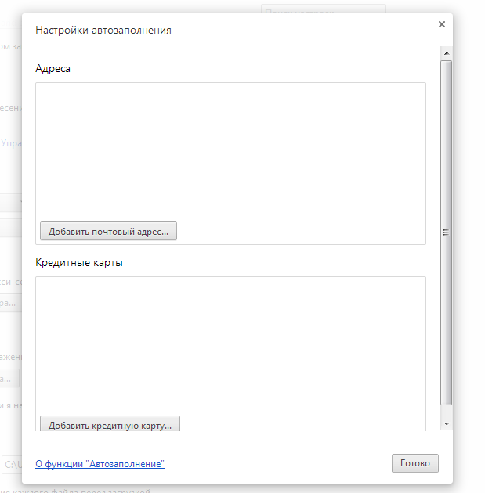

Рисунок 4 – Автозаполнение браузера «Интернет»

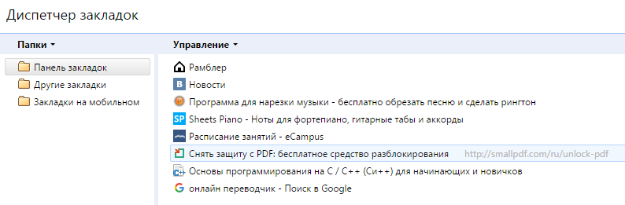
Рисунок 5 – Закладки браузера Google Chrome

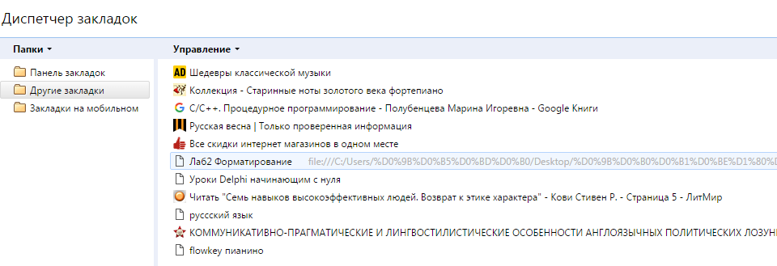
Рисунок 6 – Закладки браузера Google Chrome

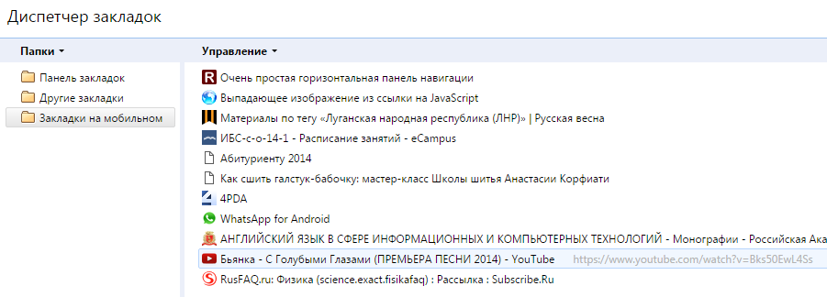
Рисунок 7 – Закладки браузера Google Chrome

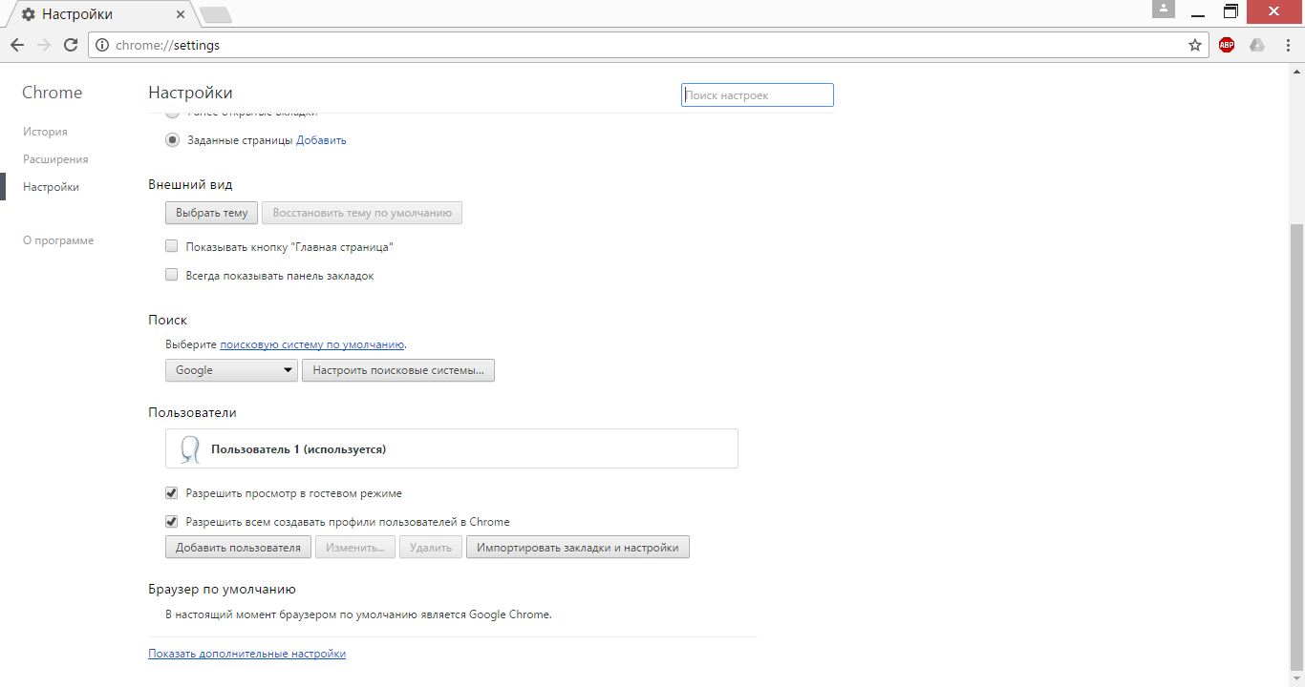
Рисунок 8 - Настройки
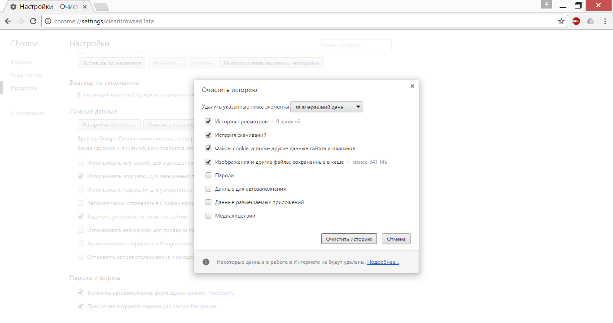
Рисунок 9 – Очистить историю
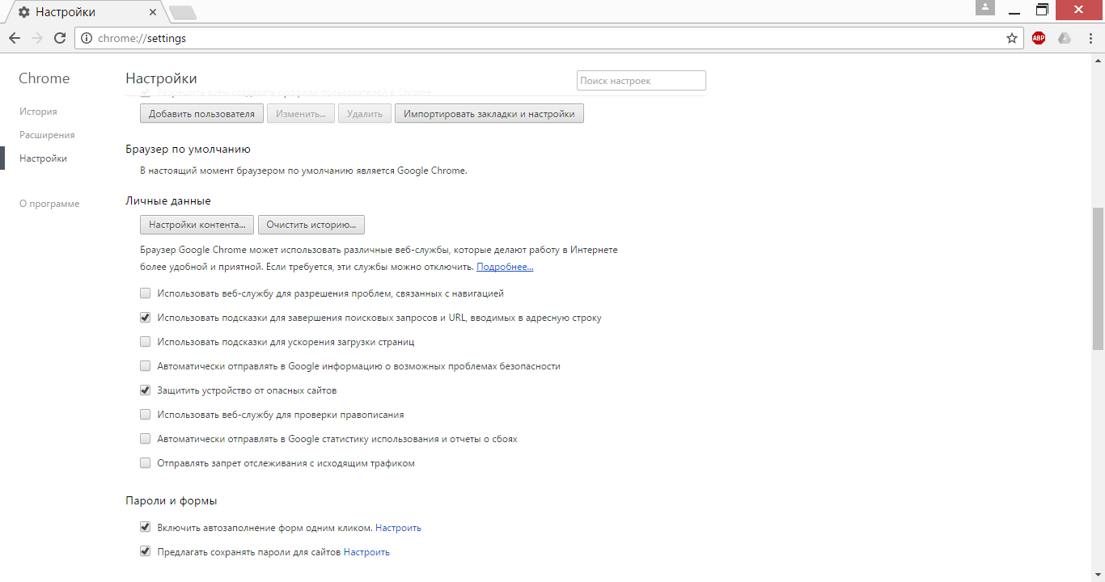
Рисунок 10 - Настройки, личные данные

Задание к практическому занятию:
- Изучить теоретический материал лабораторной работе.
- Выполнить упражнения, представленные в лабораторной работе.
3.Произвести анализ посещенных страниц из исследуемых браузеров.
4.Проверить истории загрузок исследуемых браузеров. Составить отчет по следующим параметрам:
  - Посещенные страницы и загрузки (программ, фильмов, музыки и прочего);
  - Поисковые запросы и данные форм;
  - Данными о ваших настройках для посещаемых сайтов;
  - Информация об авторизации на сайтах;
  - Кэшированные данные посещенных страниц (картинки, скрипты и прочее).

Вопросы для работы:

- Где хранится история просмотра веб-страниц?
- Что хранится в кэше браузера (временные файлы)?
- Что содержится в cookie-файлах?
- Как установить, когда пользователь просматривал веб-сайт?
- Где хранятся посещенные страницы и загрузки?
- Где хранятся поисковые запросы и данные форм?
- Где хранятся настройки для посещаемых сайтов?
- Где хранятся информация об авторизации на сайтах?
- Где хранятся кэшированные данные посещенных страниц (картинки, скрипты и прочее)?

